Cách làm mứt gừng khô thơm ngon đón Tết
Mứt là một món ngon ngày Tết trong ngày Tết cổ truyền của dân tộc ta. Hôm nay xin được giới thiệu đến các bạn cách làm mứt gừng ngon để đón Tết. Nguyên liệu làm mứt gừng
- Gừng non
- Đường
- Chanh (dấm)
- Vani
Cách làm mứt gừng đơn giản tại nhà
- Gừng chọn củ non hoặc củ bánh tẻ cho đỡ xơ và cay (củ gừng bánh tẻ là củ không quá non mà cũng không quá già). Rửa sạch đất cát bám vào củ gừng, sau đó dùng dao cạo bỏ lớp vỏ.
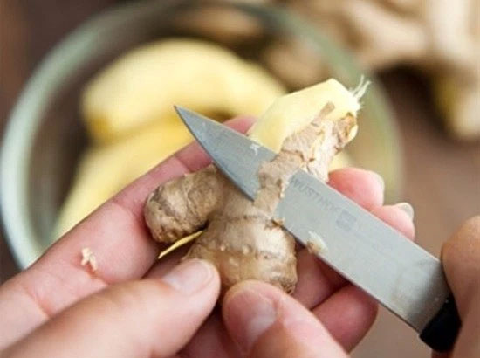
- Dùng dao thái gừng thành những lát thật mỏng (hoặc dùng dụng cụ nạo vỏ hoa quả để nạo gừng thành những lát mỏng).
- Cho gừng vào nồi, đổ ngập nước, đặt nồi lên bếp đun sôi gừng trong vòng 2-3 phút. Sau đó chắt bỏ nước luộc gừng rồi lại cho nước mới vào luộc. Lặp đi lặp lại bước này khoảng 2 -3 lần hoặc hơn tùy vào việc bạn muốn miếng mứt gừng cay nhiều hay ít. Vắt vào nồi nước luộc gừng nước cốt của 1 quả chanh ở lần luộc cuối cùng để gừng được trắng hơn.
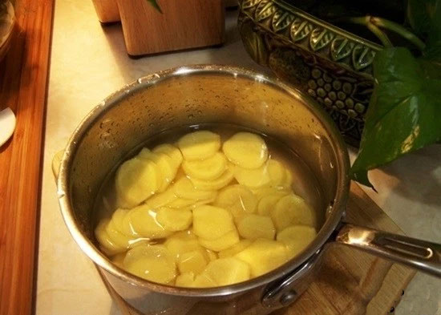
- Rửa gừng lại với nước 2-3 lần để loại bỏ vị chua của chanh. Sau đó đem ướp gừng với đường, cứ 1kg gừng thì dùng khoảng 500gr đường. Có thể để cho đường tan hoàn toàn rồi mới sên gừng thành mứt hoặc chỉ ướp gừng với đường khoảng 30 phút – 1 tiếng rồi sên luôn cũng được.

- Cho gừng và cả nước đường ướp gừng vào chảo (nếu ướp đường chưa tan hoàn toàn thì khi cho gừng và cả đường vào chảo nên cho thêm vào chảo chút xíu nước). Sên gừng ở mức lửa trung bình, thi thoảng đảo đều cho gừng thấm đường.
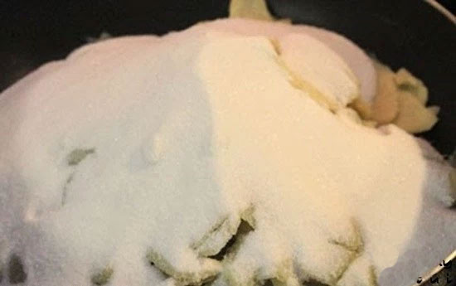
- Khi nước đường trong chảo đã cạn sền sệt thì hạ lửa thật nhỏ. Dùng đũa đảo đều liên tục cho đến khi đường kết tinh bám trắng vào gừng. Nhỏ vào chảo vài giọt vani, tiếp tục đảo thêm 1-2 phút nữa trên bếp. Sau đó nhấc chảo mứt gừng xuống, vẫn tiếp tục đảo trong khoảng 1 phút nữa cho mứt gừng khô hẳn.
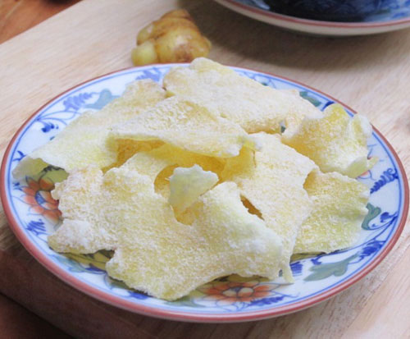
Đợi mứt gừng nguội hẳn, cất mứt gừng vào lọ thủy tinh hoặc túi nilon để bảo quản, dùng dần.

